**Ответы на контрольные вопросы:**

Lab1:

1. Что такое случайное событие?

Случайное событие — подмножество множества исходов случайного эксперимента; при многократном повторении случайного эксперимента частота наступления события служит оценкой его вероятности.

2. Что такое случайный исход эксперимента?

Исход эксперимента, результат которого невозможно точно предсказать.

3. Что такое стохастическая устойчивость?

Стохастическая устойчивость – тенденция приближаться с незначительными колебаниями к некоторому среднему неслучайному значению при увеличении числа экспериментов.

4. Как в системе MATLAB создать матрицу со случайными равномерно распределенными числами?

Можно использовать функцию rand() которая генерирует случайные числа от 0 до 1.

Пример: A = rand (5, 1000);

X = randi(imax,n) возвращает nn матрицу псевдослучайных целых чисел, полученную из дискретного равномерного распределения на интервале [1,imax].

5. Что такое m-сценарий? Что такое m-функция?

Сценарии являются самым простым типом M-файла – у них нет входных и выходных аргументов. Они используются для автоматизации многократно выполняемых вычислений. Сценарии оперируют данными из рабочей области и могут генерировать новые данные для последующей обработки в этом же файле. Данные, которые используются в сценарии, сохраняются в рабочей области после завершения сценария и могут быть использованы для дальнейших вычислений.

М-функции являются M-файлами, которые допускают наличие входных и выходных аргументов. Они работают с переменными в пределах собственной рабочей области, отличной от рабочей области системы MATLAB.

7. Что такое частота случайного события?

Относительное число случаев, при которых данное событие имело место.

Отношение числа появления этого события к общему числу проведенных экспериментов. W(A) = NA / N.

8. Какова связь между частотой случайного события и его вероятностью?

Зная частоту случайного события, можно определить вероятность выпадения данного события.

9. Какова зависимость частоты случайного события от числа испытаний?

Чем больше число испытаний, тем частота случайного события будет точнее.

10. Как построить график функции с помощью системы Matlab?

С помощью различных команд. Например plot, semilogx…

11. Какой тип распределения даёт функция rand, нарисовать график этой функции.

Функция rand без аргументов формирует одно случайное число, подчиняющееся равномерному закону распределения в интервале (0, 1), которое изменяется при каждом последующем вызове.

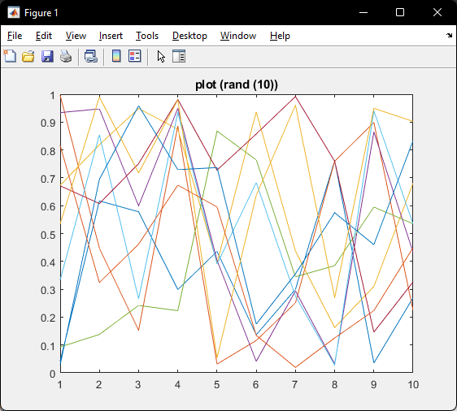

Lab2:

1. Что такое случайный исход и случайное событие?

Случайное событие — подмножество множества исходов случайного эксперимента; при многократном повторении случайного эксперимента частота наступления события служит оценкой его вероятности.

Исход эксперимента, результат которого невозможно точно предсказать.

2. Что такое вероятность случайного события?

называется число, являющееся выражением меры объективной возможности появления события.

3. Свойства вероятности случайного события.

Вероятность достоверного события равна единице.

Вероятность невозможного события равна нулю.

Вероятность случайного события есть положительное число, заключенное между нулем и единицей.

4. Основные теоремы о вероятностях случайных событий.

5. Что такое безусловная и условная вероятности?

6. Объяснить смысл формулы полной вероятности.

7.Что такое равномерный закон распределения случайной непрерывной

величины?

8. Каким образом в системе MATLAB можно получить массив равномерно

распределенных случайных чисел? Каковы параметры этого распределения?

9. В работе задано

PA1  PA, PB1  PB, PC1  PC

для одной и той

же комбинационной схемы. Чем объяснить, что вероятность

PF1

равна (или не

равна) вероятности

PF

? Какие свойства случайных событий играют здесь

принципиальную роль? СУКА УБЕЙТЕ

Lab3:

Lab4: